Муниципальное образовательное учреждение
Средняя общеобразовательная школа №37

Проект
По предмету технология
«Скворечник»

Работу выполнил:
учащийся 5 «Б» класса

Работу проверил:
Учитель технологии

М.В. Исаковская.

Ярославль 2012г

Содержание

- Обоснование выполнения проекта
- Общие требования к проекту
- Варианты идей и их оценка. Определение потребности. Банк идей
- Перечень критериев, которым должно удовлетворять изделие
- Разработка вариантов лучшей идеи и их оценка.
- Чертёж изделия «Скворечник».
- Спецификация к чертежу изделия «Скворечник».
- Технология изготовления изделия «Скворечник». Технологическая карта изделия «Скворечник».
- Расчет стоимости материалов для изготовления изделия «Скворечник».
- Реклама изделия «Скворечник».
- Испытание изделия «Скворечник». Оценка изделия.
- Оценка проектирования.
- Защита проекта.
- Литература.

1
  - Обоснование темы проекта

Я очень люблю мастерить своими руками. Летом я помогаю родителям на даче, где всегда необходимо что-нибудь подремонтировать, сделать. Кроме того на даче всегда есть под рукой материал и инструмент, а также место где можно расположиться, не боясь испортить мебель (в отличии от города). В городской квартире тоже, конечно, есть то, что нужно сделать, но для того чтобы помастерить нет необходимых условий:
отсутствует материал;
инструмент убран;
негде расположиться с работой, так как дома куплена хорошая мебель, а при работе с инструментами я ее наверняка поврежу;
кроме того, в учебном году не всегда есть время для такой работы.
На уроке технологии нам дали задание выполнить проект, то есть самому придумать, что я буду делать, самостоятельно спланировать и выполнить работу, а затем рассказать о ходе ее выполнения и достигнутом результате.

2

  - Общие требования к проекту

2.1 Работа должна быть определенного уровня сложности, т.е включать в себя умение и навыки, полученные на уроке технологии;
2.2 При планировании надо учесть имеющиеся в школе материалы и инструменты или возможность что то приобрести самому;
2.3 Учесть время, определенное для выполнения проекта- это 5-6 уроков(5*45 мин = 225 мин)
2.4 Учесть свои способности и умение.

3

  - Варианты идей и их оценка. Определение потребности.

Когда передо мной встала задача придумать, что я буду делать, то, прежде всего, решил сделать такое изделие, которое было бы для кого-нибудь необходимо.
Таким образом, у меня стали возникать разные варианты идей.
Например: «Кормушка для птиц»
Достоинства: Самая простая в изготовлении деревянная кормушка состоит из фанерного дна с бортиками и жестких опор, на которых крепится крыша. Бортики пусть будут достаточно высокими, чтобы порывами осеннего ветра не сдувало хлебные крошки или семечки. А крыша в самодельной кормушке – элемент обязательный, она защищает корм от дождя и снега. Сделать такую простую кормушку для птиц под силу каждому.

Недостатки: Эту работу не очень удобно колотить гвоздями.

4

  - Банк идей

№ идеи | Наименование
Идея №1 | Цветок из жести
Идея №2 | Поднос
Идея №3 | Подставка под горячее
Идея №4 | Скворечник

5

  - Перечень критериев, которым должно удовлетворять изделие.

Готовое изделие должно быть симметричным, хорошо ошкуренным, быть удобным для залета птиц.

5. Чертеж изделия

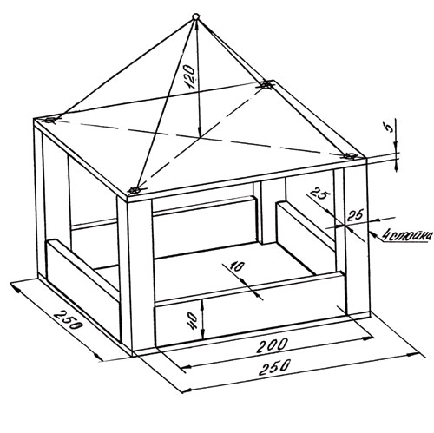

6

6.Защита проекта.

Когда дали задание выполнить проект, у меня появились идеи: :цветок из жести, поднос, и кормушка для птиц.
Я остановился на кормушке.
В ходе выполнение работы я столкнулся с проблемой забивания гвоздей в бруски. Я справился с этой проблемой ,делая все строго по инструкции и чертежу. В целом моя работа соответствует критериям для работы 5 класса. Она не сложная и не простая

7
7.Стоимость изделия

Лист фанеры 70руб
Гвозди 30 руб
Шкурка 30 руб
______________

Итого 130 руб

Список используемой литературы:
Автор : П.И. Веселов. «Мастерим своими руками»
Выпущено в 2004 году.

